

№ 10 (83) от 29 июля 2022 года

**АДМИНИСТРАЦИЯ БУРМИСТРОВСКОГО СЕЛЬСОВЕТА**

**ИСКИТИМСКОГО РАЙОНА НОВОСИБИРСКОЙ ОБЛАСТИ**

**П О С Т А Н О В Л Е Н И Е**

27.07.2022 № 80/76.002

д.Бурмистрово

Об определении мест, на которые запрещается

возвращать животных без владельцев, на территории

Бурмистровского сельсовета Искитимского района

Новосибирской области   
 В соответствии с Федеральным законом от 06.10.2003 № 131-ФЗ "Об общих принципах организации местного самоуправления в Российской Федерации», Федеральным законом от 27.12.2018 г. № 498-ФЗ «Об ответственном обращении с животными и о внесении изменений в отдельные законодательные акты Российской Федерации», администрация Бурмистровского сельсовета Искитимского района Новосибирской области

**ПОСТАНОВЛЯЕТ**:

1. Определить места, на которые запрещается возвращать животных без владельцев, на территории Бурмистровского сельсовета Искитимского района Новосибирской области согласно Приложению 1 к настоящему постановлению.
2. Назначить Вагина В.В., заместителя главы администрации Бурмистровского сельсовета Искитимского района Новосибирской области, лицом, уполномоченным на принятие решений о возврате животных без владельцев на прежние места обитания животных без владельцев.
3. Опубликовать настоящее постановление в периодическом печатном издании «Вестник Бурмистровского сельсовета» и разместить на официальном сайте администрации Бурмистровского сельсовета Искитимского района Новосибирской области.

Глава Бурмистровского сельсовета

Искитимского района Новосибирской области Л.И.Бовталова

Приложение к постановлению администрации Бурмистровского сельсовета Искитимского района Новосибирской области размещено на официальном сайтеБурмистровского сельсовета в сети Интернет: <http://burmistrovsky.nso.r>u

**АДМИНИСТРАЦИЯ БУРМИСТРОВСКОГО СЕЛЬСОВЕТА**

**ИСКИТИМСКОГО РАЙОНА НОВОСИБИРСКОЙ ОБЛАСТИ**

**П О С Т А Н О В Л Е Н И Е**

28.07.2022 № 82/76.002

д. Бурмистрово

Об отмене постановления

от 05.03.2012 г № 3 «Об утверждении

административного регламента

проведения проверок при осуществлении

муниципального контроля за проведением

муниципальных лотерей»

На основании Федерального закона от 28.12.2013 № 416-ФЗ «О внесении изменений в Федеральный закон «О лотереях» и отдельные законодательные акты Российской Федерации»

Июль 2022

2

ПОСТАНОВЛЯЮ:

1.Отменить постановление администрации Бурмистровского сельсовета № 3 от 05.03.2012г «Об утверждении административного регламента проведения проверок при осуществлении муниципального контроля за проведением муниципальных лотерей».

2. Опубликовать данное постановление в газете «Вестник Бурмистровского сельсовета» и на официальном сайте администрации Бурмистровского сельсовета в сети «Интернет».

3. Контроль за выполнением настоящего постановления оставляю за собой.

Глава Бурмистровского сельсовета Л.И.Бовталова

**АДМИНИСТРАЦИЯ БУРМИСТРОВСКОГО СЕЛЬСОВЕТА**

**ИСКИТИМСКОГО РАЙОНА НОВОСИБИРСКОЙ ОБЛАСТИ**

**П О С Т А Н О В Л Е Н И Е**

28.07.2022 № 83/76.002

д. Бурмистрово

Об отмене постановления

от 11.04.2013 № 22 «О подготовке

населения в области гражданской

обороны и защиты от чрезвычайных ситуаций»

В соответствии с законом от 18.12.2015 № 27–ОЗ « О перераспределении полномочий между органами местного самоуправления муниципальных образований Новосибирской области и внесении изменений в статью 3 Закона Новосибирской области «Об отдельных вопросах организации местного самоуправления в Новосибирской области»

ПОСТАНОВЛЯЮ:

1.Отменить постановление администрации Бурмистровского сельсовета № 22 от 11.04.2013 г «О подготовке населения в области гражданской обороны и защиты от чрезвычайных ситуаций».

2. Опубликовать данное постановление в газете «Вестник Бурмистровского сельсовета» и на официальном сайте администрации Бурмистровского сельсовета в сети «Интернет».

3. Контроль за выполнением настоящего постановления оставляю за собой.

Глава Бурмистровского сельсовета Л.И.Бовталова

**АДМИНИСТРАЦИЯ БУРМИСТРОВСКОГО СЕЛЬСОВЕТА**

**ИСКИТИМСКОГО РАЙОНА НОВОСИБИРСКОЙ ОБЛАСТИ**

**П О С Т А Н О В Л Е Н И Е**

28.07.2022 № 81/76.002

д. Бурмистрово

Об отмене постановления администрации

Бурмистровского сельсовета Искитимского

района Новосибирской области от 05.03.2013 № 11

«О перечне услуг, которые являются необходимыми

и обязательными для предоставления муниципальных

услуг в администрации Бурмистровского сельсовета»

В целях реализации Федерального закона от 27.07.2011 года № 210-ФЗ «Об организации и предоставления государственных и муниципальных услуг»

ПОСТАНОВЛЯЮ:

1. Постановление администрации Бурмистровского сельсовета от 05.03.2013 года № 11 «О перечне услуг, которые являются необходимыми и обязательными для предоставления муниципальных услуг в администрации Бурмистровского сельсовета» признать утратившим силу.

2. Опубликовать данное постановление в газете «Вестник бурмистровского сельсовета» и на официальном сайте Бурмистровского сельсовета в сети «Интернет».

3. Контроль за исполнением настоящего постановления оставляю за собой.

Глава Бурмистровского сельсовета Л.И.Бовталова

**АДМИНИСТРАЦИЯ БУРМИСТРОВСКОГО СЕЛЬСОВЕТА**

Июль 2022

3

**ИСКИТИМСКОГО РАЙОНА НОВОСИБИРСКОЙ ОБЛАСТИ**

**П О С Т А Н О В Л Е Н И Е**

07.07.2022 № 70/76.002

д. Бурмистрово

О внесении изменений в постановление администрации

Бурмистровского сельсовета Искитимского района

Новосибирской области от 30.03.2022 № 22/76.002

«Об утверждении порядка размещения сведений о доходах,

расходах, об имуществе и обязательствах имущественного

характера лиц, замещающих муниципальные должности,

должности муниципальной службы в администрации

Бурмистровского сельсовета Искитимского района

Новосибирской области, должности руководителей

муниципальных учреждений Бурмистровского сельсовета

Искитимского района Новосибирской области*,* и членов

их семей на официальном сайте администрации

Бурмистровского сельсовета Искитимского района

Новосибирской областии предоставления этих сведений

общероссийским средствам массовой информации для опубликования»

В соответствии с Федеральным законом от 06.10.2003 № 131-ФЗ «Об общих принципах организации местного самоуправления в Российской Федерации», администрация Бурмистровского сельсовета Искитимского района Новосибирской области

**ПОСТАНОВЛЯЕТ:**

1. Внести в постановление администрации Бурмистровского сельсовета Искитимского района Новосибирской области от 30.03.2022 № 22/76.002 «Об утверждении порядка размещения сведений о доходах, расходах, об имуществе и обязательствах имущественного характера лиц, замещающих муниципальные должности, должности муниципальной службы в администрации Бурмистровского сельсовета Искитимского района Новосибирской области, должности руководителей муниципальных учреждений Бурмистровского сельсовета Искитимского района Новосибирской области*,* и членов их семей на официальном сайте администрации Бурмистровского сельсовета Искитимского района Новосибирской областии предоставления этих сведений общероссийским средствам массовой информации для опубликования» следующие изменения:
   1. В порядке размещения сведений о доходах, расходах, об имуществе и обязательствах имущественного характера лиц, замещающих муниципальные должности, должности муниципальной службы в администрации Бурмистровского сельсовета Искитимского района Новосибирской области, должности руководителей муниципальных учреждений Бурмистровского сельсовета Искитимского района Новосибирской области*,* и членов их семей на официальном сайте администрации Бурмистровского сельсовета Искитимского района Новосибирской областии предоставления этих сведений общероссийским средствам массовой информации для опубликования:
      1. Подпункт 4 пункта 2 изложить в следующей редакции:

«4) сведения об источниках получения средств, за счет которых совершены сделки (совершена сделка) по приобретению земельного участка, другого объекта недвижимого имущества, транспортного средства, ценных бумаг (долей участия, паев в уставных (складочных) капиталах организаций), цифровых финансовых активов, цифровой валюты, если общая сумма таких сделок (сумма такой сделки) превышает общий доход лица из числа лиц, указанных в подпункте 1 пункта 1 настоящего Порядка, и его супруги (супруга) за три последних года, предшествующих отчетному периоду».

2. Опубликовать настоящее постановление в периодическом печатном издании «Вестник Бурмистровского сельсовета» и разместить на официальном сайте администрации Бурмистровского сельсовета Искитимского района Новосибирской области.

Глава Бурмистровского сельсовета Л.И. Бовталова

**АДМИНИСТРАЦИЯ БУРМИСТРОВСКОГО СЕЛЬСОВЕТА**

**ИСКИТИМСКОГО РАЙОНА НОВОСИБИРСКОЙ ОБЛАСТИ**

**П О С Т А Н О В Л Е Н И Е**

29.06.2022 № 66/76.002

д.Бурмистрово

Об установлении норматива стоимости 1 кв.м общей площади жилья

на территории Бурмистровского сельсовета Искитимского района

Новосибирской области для молодой семьи - участницы

Июль 2022

4

подпрограммы "Обеспечение жильем молодых семей"

федеральной целевой программы "Жилище" на 2022 год"

# В соответствии с [пунктом 11](consultantplus://offline/ref=D1AB6CE877BFACD6C5F080E50D9F8B65C3CEA8AD0D585AC417280BF6A2123292061E0E49CE56EE2B396FG) Правил предоставления молодым семьям социальных выплат на приобретение (строительство) жилья и их использования в рамках реализации подпрограммы "Обеспечение жильем молодых семей" федеральной целевой программы "Жилище" на 2015 – 2020 годы, утвержденных постановлением Правительства Российской Федерации от 17.12.2010 N 1050, Приказом  Министерства строительства и жилищно-коммунального хозяйства Российской Федерации (Минстрой России) от 19 декабря 2018 г. N 822/пр «О показателях средней рыночной стоимости одного квадратного метра общей площади жилого помещения по субъектам Российской Федерации 2022годы»

# ПОСТАНОВЛЯЕТ:

1. Установить на 3 квартал 2022 год норматив стоимости 1 кв. м общей площади жилья на территории Бурмистровском сельсовете Искитимского района Новосибирской области в размере 32 500 (тридцать две тысячи пятьсот) рублей для расчета размера социальных выплат на приобретение (строительство) и их использования жилья для молодой семьи - участницы [подпрограммы](consultantplus://offline/ref=D1AB6CE877BFACD6C5F080E50D9F8B65C3CEA8AD0D585AC417280BF6A2123292061E0E49CE56ED213969G) "Обеспечение жильем молодых семей" федеральной целевой программы "Жилище" на 2022 год.

2. Опубликовать настоящее постановление в периодичном печатном издании "Вестник Бурмистровского сельсовета" и разместить на официальном сайте администрации Бурмистровского сельсовета Искитимского района Новосибирской области.

3. Контроль за исполнением постановления оставляю за собой.

Глава Бурмистровского сельсовета Л.И. Бовталова

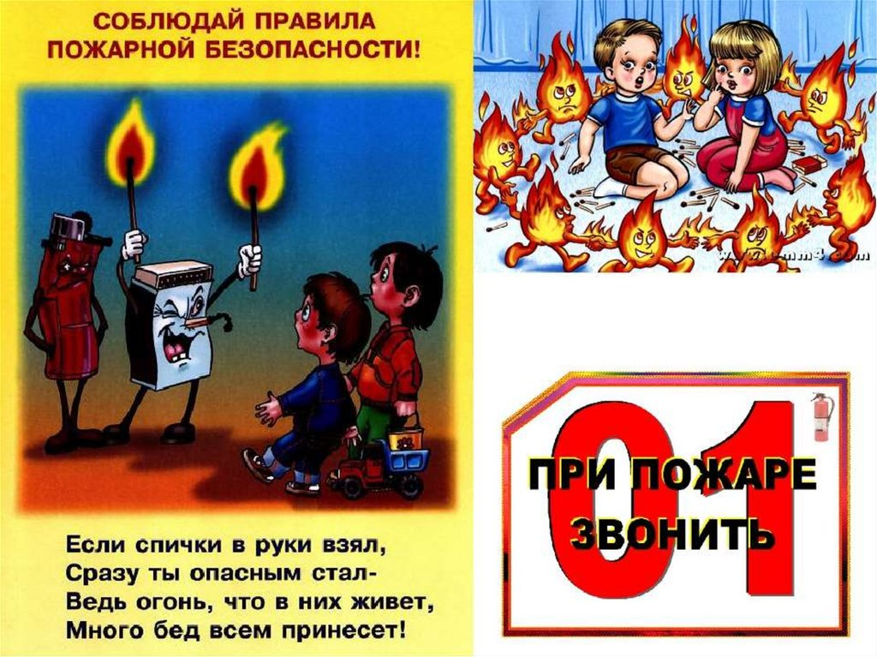

**Поздняков А.В. заместитель начальника ПЧ-102**

|  |  |  |
| --- | --- | --- |
|  | Адрес учредителя:  633246, Новосибирская область, Искитимский район, д.Бурмистрово, ул.Центральная, 22аТел.8 383 43 74182 | Тираж 25 экз  Распространяется бесплатно  http://burmistrovsky.nso.ru/ |